Практическая работа №2.
Тема: Знакомство и работа с IDE PyCharm Community. Построение программ линейной структуры в IDE PyCharm Community.

Цели практического занятия: выработка первичных навыков работы с IDE PyCharm Community, составление программ линейной структуры.

Постановка задачи: дано трехзначное число. Вывести число, полученное при прочтении исходного числа справа налево.

Тип алгоритма: линейный

Блок схема:

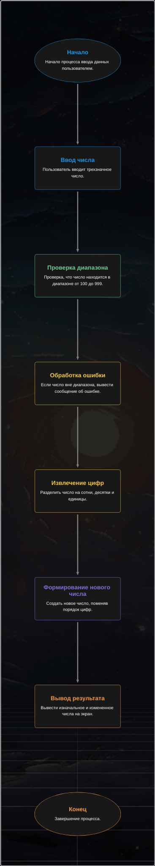
Текст программы:
try:
meaning = int(input("Введите 3-х значное число: "))
if meaning >= 100 and meaning <= 999: # проверка на 3-x значное число по условию
hundreds = meaning // 100 # разбиение числа на отдельные переменные
tens = (meaning % 100) // 10
units = meaning % 10
mix_number = units * 100 + tens * 10 + hundreds
print(f"Первоначальное: {meaning}")
print(f"Изменённое: {mix_number}")
else:
print("Число должно быть в дипазоне от 100 до 999!")
print("Попытайтесь снова…")
except:
print("Недопустимое значение!")
print("Попытайтесь снова…")

Протокол работы программы:
Введите 3-х значное число: 275
Первоначальное: 275
Изменённое: 572

Process finished with exit code 0
Вывод:
В процессе выполнения практического занятия выработал первичные навыки работы с IDE PyCharm Community, составлениепрограмм линейной структуры.

